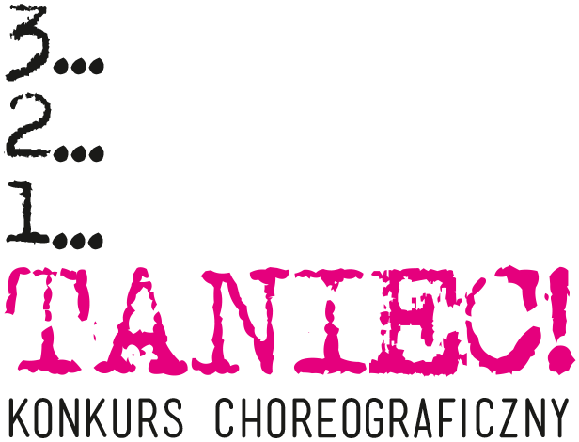
FORMULARZ ZGŁOSZENIOWY

Konkurs choreograficzny 3…2…1…TANIEC! 2019

- Tytuł prezentacji:
- Imię i nazwisko choreografa/choreografów:
- Data urodzenia choreografa/choreografów:
- Kraj pochodzenia twórców:
- Kraj powstania prezentacji:
- Forma prezentacji (solo/duet/trio):
- Imiona i nazwiska tancerza/tancerzy:
- Data urodzenia tancerza/tancerzy:
- Czas prezentacji:
- Link do nagrania prezentacji (np. YouTube, Vimeo):
- Data i miejsce premiery:
- Uwagi techniczne i inne (używane rekwizyty i elementy, które należy uprzątnąć po prezentacji itp.):
- Krótki opis prezentacji (max. 6 zdań):
- Informacje o twórcach prezentacji (max. 6 zdań o każdym):
- Informacje o muzyce wykorzystanej w prezentacji (ZAIKS):

Tytuł utworu | Imię i nazwisko kompozytora | Imię i nazwisko autora tekstu | Wykonawca

adres do korespondencji:
nr telefonu:
e-mail:
nazwa banku:
nr konta bankowego:

Zgłoszenie:
- Wypełnij kartę zgłoszenia.
- Dokonaj opłaty akredytacyjnej (za wyjątkiem członków Pracowni METAfizyczna)
- Nowohuckie Centrum Kultury
Al. Jana Pawła II 232
Pekao SA 08 1020 2892 0000 5602 0591 0130
Tytuł przelewu: Opłata akredytacyjna – 3…2…1…TANIEC! oraz imię i nazwisko choreografa

- Wyślij wypełnioną kartę zgłoszenia oraz potwierdzenie przelewu na adres: kcc@nck.krakow.pl (w tytule maila: 3…2…1…TANIEC! – zgłoszenie na konkurs)
- Wydrukuj wypełnioną kartę zgłoszenia oraz regulamin, podpisz oba dokumenty i wyślij pocztą tradycyjną:
Krakowskie Centrum Choreograficzne
Nowohuckie Centrum Kultury
Al. Jana Pawła II 232
31-931 Kraków
z dopiskiem „3…2…1…TANIEC!” – zgłoszenie

- Wszystkie czynności należy wykonać do 13 lutego 2019. W przypadku
pkt. 4 decyduje data stempla pocztowego.
- Zgłoszenie prezentacji jest równoznaczne z przyjęciem i akceptacją Regulaminu konkursu dostępnego na stronie www.krakowskiecentrumchoreograficzne.pl

Zgodnie z Rozporządzeniem Parlamentu Europejskiego i Rady (UE) 2016/679 z dnia 27 kwietnia 2016 roku w sprawie ochrony osób fizycznych w związku z przetwarzaniem danych osobowych i w sprawie przepływu takich danych (RODO) oraz zgodnie z Ustawą z dnia 10 maja 2018r. o ochronie danych osobowych (t.j. Dz.U.2018.1000 z dnia 2018.05.24)wyrażam zgodę na przetwarzanie moich danych osobowych oraz danych osobowych osób wskazanych w formularzu zgłoszeniowym w celu zorganizowania i przeprowadzenia przez Nowohuckie Centrum Kultury Konkursu, w tym do zidentyfikowania Kandydatów, Uczestników i innych osób związanych z Prezentacjami, przeprowadzenia Eliminacji i Konkursu, oraz do wyłonienia laureatów Konkursu.

…………………………………………..
podpis choreografa /choreografów

Wyrażam zgodę na nieodpłatne publikowanie mojego wizerunku oraz wizerunku osób wskazanych w formularzu zgłoszeniowym w niekomercyjnych materiałach prezentujących działalność NCK, na stronie internetowej oraz w drukowanych, video i filmowych materiałach informacyjnych.

…………………………………………..
podpis choreografa /choreografów

